云南省2013年国民经济和社会发展统计公报^{[1]}

云 南 省 统 计 局
国家统计局云南调查总队
2014年4月

2013年，云南省委、省政府认真贯彻落实中央宏观调控政策，坚持稳中求进的总基调，审时度势、科学谋划,统筹部署、攻坚克难,协调推进稳增长、调结构、促改革、惠民生等各项工作，全省呈现经济稳中向好、社会和谐稳定、民生不断改善、改革深入推进、对外开放水平提升、社会事业全面进步的良好局面。

一、经 济 增 长
初步核算，2013年全省生产总值^{[2]}(GDP)达11720.91亿元，比上年增长12.1%，高于全国4.4个百分点。其中，第一产业完成增加值1895.34亿元，增长6.8%；第二产业完成增加值4927.82亿元，增长13.3%，第三产业完成增加值4897.75亿元，增长12.4%。三次产业结构由上年的16.0:42.9:41.1调整为16.2:42.0:41.8。全省人均生产总值(GDP)达25083元（折合4050美元），比上年增长11.4%。非公经济增加值实现5397.48亿元，占全省生产总值的比重达46.1%，比上年提高2个百分点。
图1.2008-2013年云南生产总值及其增长速度
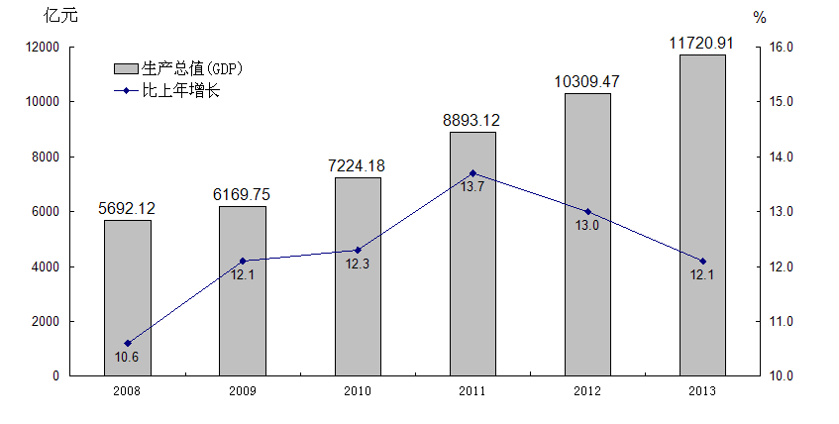
全省公共财政实力不断增强。全年财政总收入达2975.68亿元，比上年增长13.4%。全省地方公共财政预算收入1610.69亿元，比上年增长20.4%；其中增值税完成147.68亿元，下降0.2%；营业税完成418.58亿元，增长22.9%；企业所得税完成146.33亿元，增长7.7%。全省地方公共财政预算支出完成4096.56亿元，比上年增长14.7%，其中，用于教育、社会保障和就业、医疗卫生、农林水事务和交通运输支出分别增长1.7%、15.1%、12.5%、3.9%和76.9%。

图2.2008-2013年云南地方公共财政预算收入及其增长速度
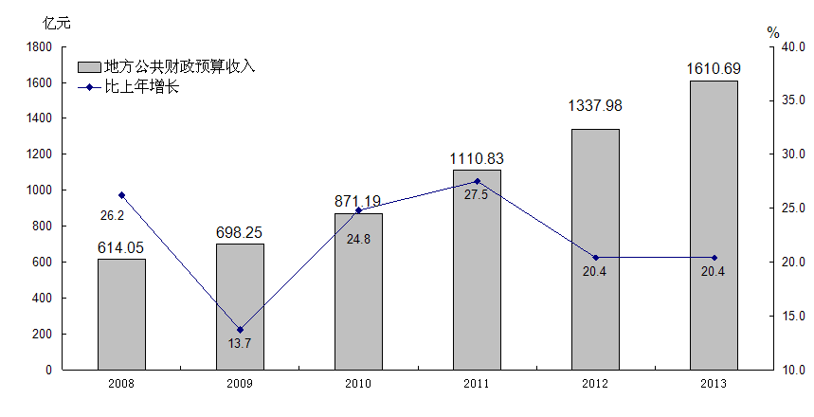
全年稳定物价成效明显。全省居民消费价格指数（CPI）为103.1，比上年上涨3.1%;其中,食品价格上涨5.5%。工业生产者出厂价格下降2.5%，工业生产者购进价格下降1.2%,固定资产投资价格上涨1.1%,农业生产资料价格上涨0.1%，农产品生产价格上涨4.9%。
表1 2013年云南省居民消费价格比上年涨跌幅度
单位：%
指 标 | 全省
指 标 | 全省 | 城市 | 农村
居民消费价格 | 3.1 | 3.4 | 2.7
食 品 | 5.5 | 6.2 | 4.3
其中：粮食 | 2.2 | 2.5 | 1.9
油脂 | 0.4 | 0.7 | 0.1
肉禽及其制品 | 3.5 | 3.5 | 3.3
烟酒及用品 | 0.7 | 0.8 | 0.7
衣 着 | 1.0 | 0.6 | 1.8
家庭设备用品及维修服务 | 1.7 | 1.1 | 2.7
医疗保健及个人用品 | 2.5 | 1.7 | 4.0
交通和通信 | 0.2 | -0.1 | 0.6
娱乐教育文化用品及服务 | 1.2 | 1.8 | -0.1
居 住 | 3.6 | 4.2 | 2.6
注：居民消费价格及相关价格指数由国家统计局云南调查总队提供。

全年就业形势稳定。全省城镇新增就业31.56万人，新增转移就业的农村劳动力34.1万人次。年末全省城镇实有登记失业人数18.09万人，城镇登记失业率为3.98%。

二、农 业

2013年，全省农业总产值达3056.04亿元，比上年增长7.0%。其中，农业产值1639.40亿元，增长6.6%；林业产值293.25亿元，增长12.1%；牧业产值962.55亿元，增长5.7%；渔业产值70.41亿元，增长13.7%；农林牧渔服务业产值90.43亿元，增长9.4%。
全年粮食总产量^{[3]}达1824万吨，比上年增长4.3%。油料产量60.7万吨，比上年下降3.4%；烤烟产量103.9万吨，下降6.5%；蔬菜产量1625.4万吨，增长10.4%；园林水果产量571.5万吨，增长11.9%；茶叶产量30.2万吨，增长11.1%；鲜切花产量80.5亿枝，增长12.1%。
全年猪、牛、羊、禽肉总产量^{[4]}达357.44万吨，比上年增长3.4%；牛奶产量54.51万吨，增长1.5%；禽蛋产量23.24万吨，增长5.0%。

表2 2013年云南省主要农产品产量及其增长速度
单位：万吨
产品名称 | 产 量 |  | 比上年增长（%）
粮 食 | 1824 |  |  | 4.3
油 料 | 60.7 |  |  | -3.4
甘 蔗 | 2146.3 |  |  | 5.0
烤 烟 | 103.9 |  |  | -6.5
蔬 菜 | 1625.4 |  |  | 10.4
花 卉（亿枝） | 80.5 |  |  | 12.1
园林水果 | 571.5 |  |  | 11.9
茶 叶 | 30.2 |  |  | 11.1
橡 胶 | 42.6 |  |  | 9.2
核 桃 | 50.2 |  |  | 21.3
咖 啡 | 11.7 |  |  | 27.0
水产品 | 78.16 |  |  | 14.9

- 工业和建筑业
全年全部工业实现增加值3767.58亿元,比上年增长12.0%；其中，规模以上工业^{[5]}增加值3470.66亿元，增长12.3%。在规模以上工业中，轻工业增加值1528.14亿元，增长7.4%；重工业实现工业增加值1942.53亿元，增长16.3%。
图3.2008-2013年云南工业增加值及其增长速度
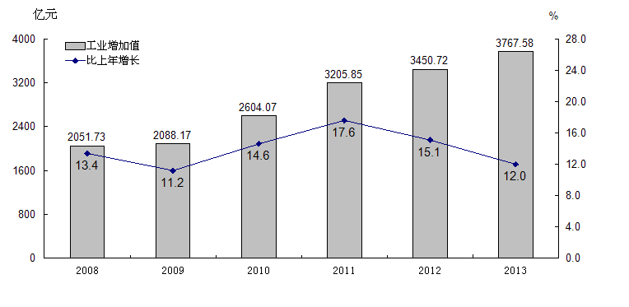
全年规模以上工业中，烟草制品业增加值1076.53亿元，比上年增长3.9%；电力生产和供应业增加值425.32亿元，增长23.6%。六大高耗能行业增加值1289.97亿元，比上年增长15.9%；其中，化学原料及化学制品制造业增长2.6%，非金属矿物制品业增长20.5%，电力热力的生产和供应业增长23.6%，黑色金属冶炼及压延加工业增长14.6%，有色金属冶炼及压延加工业增长15.2%，石油加工炼焦及核燃料加工业增长11.6%。
全年规模以上工业发电量1954.62亿千瓦小时，增长27.4%；粗钢产量1884.80万吨，增长23.5%；钢材产量2053.92万吨，增长28.4%；十种有色金属产量300.42万吨，增长4.9%；水泥产量9009.16万吨，增长15.6%；卷烟产量757.55万箱，下降1.4%；成品糖产量236.52万吨，增长14.9%。
表3 2013年云南省主要工业产品产量及其增长速度
产 品 名 称 | 单 位 | 产 量 | 比上年增长（%）
发电量 | 亿千瓦小时 | 1954.62 | 27.4
其中：水电 | 亿千瓦小时 | 1433.95 | 38.1
火电 | 亿千瓦小时 | 478.47 | 2.1
铁矿石原矿量 | 万吨 | 3169.73 | 20.9
粗 钢 | 万吨 | 1884.80 | 23.5
钢 材 | 万吨 | 2053.92 | 28.4
十种有色金属 | 万吨 | 300.42 | 4.9
其中：铜 | 万吨 | 48.02 | 6.9
原铝 | 万吨 | 93.65 | 4.7
铅 | 万吨 | 49.76 | -10.8
锌 | 万吨 | 96.54 | 13.4
锡 | 万吨 | 9.13 | 5.1
硫 酸（折100%） | 万吨 | 1334.67 | 10.3
烧 碱（折100%） | 万吨 | 25.08 | 9.4
化 肥（折100%） | 万吨 | 337.87 | -2.2
卷 烟 | 万箱 | 757.55 | -1.4
成品糖 | 万吨 | 236.52 | 14.9
精制茶叶 | 万吨 | 11.71 | 30.5
中成药 | 万吨 | 3.81 | 20.2
自来水生产量 | 亿立方米 | 4.81 | 6.1
机制纸及纸板 | 万吨 | 41.43 | -19.5
水 泥 | 万吨 | 9009.16 | 15.6
平板玻璃 | 万重量箱 | 997.03 | 17.5
人造板 | 万立方米 | 296.84 | 24.5
发电设备 | 万千瓦 | 77.16 | 8.3
变压器 | 万千伏安 | 1713.91 | 29.7
汽 车 | 万 辆 | 13.50 | 23.9

全年规模以上工业企业累计实现利税1777.54亿元，比上年增长7.0%；其中，实现利润549.08亿元，增长5.5%。
全社会建筑业增加值1160.24亿元，比上年增长18.4%。
全省具有资质等级的总承包和专业承包建筑业企业完成总产值2888.82亿元，比上年增长21.2%；实现利润101亿元，增长20.6%；上缴税金110亿元，增长21.7%。

- 固定资产投资和房地产业

2013年，全省固定资产投资（不含农户）达^{[6]}9621.83亿元，增长27.4%。分三次产业看，第一产业投资250.87亿元，增长75.3%；第二产业投资2868.82亿元，增长13.4%，其中工业投资2866.83亿元，增长13.5%；第三产业投资6502.14亿元，增长33.2%。
图4.2008-2013年云南固定资产投资及其增长速度
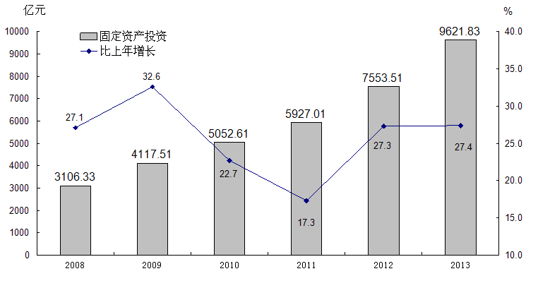
表4 2013年云南分行业固定资产投资及其增长速度
单位：亿元
行业 | 投资额 | 比上年增长
全省 | 9621.83 | 27.4
农林牧渔业 | 250.87 | 75.3
采矿业 | 461.74 | 25.4
制造业 | 1451.26 | 20.2
其中：烟草制品业 | 52.82 | 46.4
化学原料及化学制品制造业 | 106.31 | 2.0
医药制造业 | 50.11 | 42.5
非金属矿物制品业 | 190.72 | 20.1
黑色金属冶炼及压延加工业 | 85.74 | 0.9
有色金属冶炼及压延加工业 | 111.08 | -17.6
电力、热力、燃气及水的生产和供应 | 953.83 | 0.3
建筑业 | 1.99 | -47.4
交通运输、仓储及邮政业 | 1105.51 | 37.4
信息传输、软件和信息技术服务业 | 76.34 | 27.9
批发和零售业 | 247.30 | 7.2
住宿和餐饮业 | 182.21 | 23.5
金融业 | 6.25 | 26.6
房地产开发 | 2488.33 | 39.6
租赁和商务服务业 | 58.44 | 11.7
科学研究和技术服务业 | 36.32 | 19.1
水利、环境和公共设施管理业 | 857.89 | 12.5
居民服务和其他服务业 | 39.46 | 75.1
教育 | 208.70 | 12.9
卫生和社会工作 | 83.94 | 19.1
文化、体育和娱乐业 | 147.79 | 29.4
公共管理和社会组织 | 147.47 | 25.5

全年房地产开发投资达2488.33亿元，比上年增长39.6%。其中，商品住宅投资1642.40亿元，增长42.5%；办公楼投资117.50亿元，增长36.0%；商业营业用房投资410.97亿元，增长60.4%。2013年，全省商品房施工面积18260.72万平方米，比上年增长27.1%；商品房屋竣工面积2019.20万平方米，增长9.1%；商品房销售面积3309.3万平方米，比上年增长2.2%；商品房销售额1487.24亿元，比上年增长9.1%。
表5 2013年云南房地产业发展主要指标情况
指 标 | 单 位 | 绝对数 |  | 比上年增长（%）
房地产开发投资额 | 亿元 | 2488.33 |  | 39.6
其中：住宅 | 亿元 | 1642.40 |  | 42.5
其中：90平方米以下住宅 | 亿元 | 467.34 |  | 58.7
房屋施工面积 | 万平方米 | 18260.72 |  | 27.1
其中：住宅 | 万平方米 | 12969.39 |  | 24.3
房屋新开工面积 | 万平方米 | 6481.80 |  | 7.4
其中：住宅 | 万平方米 | 4529.09 |  | 8.7
房屋竣工面积 | 万平方米 | 2019.20 |  | 9.1
其中：住宅 | 万平方米 | 1576.13 |  | 5.6
商品房销售面积 | 万平方米 | 3309.3 |  | 2.2
其中：住宅 | 万平方米 | 2855.52 |  | 2.4
本年资金来源 | 亿元 | 2924.36 |  | 37.0
其中：国内贷款 | 亿元 | 418.80 |  | 93.8
其中：个人按揭贷款 | 亿元 | 260.25 |  | 0.8
本年购置土地面积 | 万平方米 | 1974.01 |  | 23.2
土地购置费 | 亿元 | 374.73 |  | 49.2

基础设施建设取得显著成就。截至2013年底，全省高速公路通车里程突破3200公里。锁蒙、昆武、大丽等5条高速公路建成通车；南北大通道、龙瑞等在建高速公路加快推进；镇毕、晋江、晋澄等8条高速公路开工建设；全省在建铁路里程1403.7公里。昆明长水机场配套工程、泸沽湖机场、沧源机场加快建设，澜沧机场，红河蒙自机场前期工作加快推进。全年机场建设完成投资19.3亿元，增长2.74倍。能源建设成效显著。溪洛渡、向家坝、糯扎渡等10个三江干流水电站相继投产发电，全年新增投产装机1286万千瓦，累计装机达6328万千瓦；龙海、宁州输变电工程和龙开口电站送出工程投产，全省新增110千伏以上输电线路3509公里，变电容量2024万千伏安，农村户表改造率达94%。中缅天然气管道建成通气,牛栏江—滇池补水工程建成通水。新开工建设重点骨干水源工程45件,库塘蓄水77.1亿立方，创下历史最好水平。
- 国内贸易和对外经济

2013年，全省实现社会消费品零售总额4036.01亿元, 比上年增长14.0%。按经营地统计，城镇社会消费品零售额3240.36亿元,增长13.8%；乡村社会消费品零售额795.65亿元，增长14.5%。按消费形态统计，批发业零售额499.73亿元，增长19.8%；零售业零售额2679.02亿元，增长14.1%；住宿业零售额40.99亿元，增长3.7%；餐饮业零售额517.83亿元，增长9.4%。
在限额以上批发和零售业^{[7]}零售额中，粮油类零售额比上年增长34.9%，汽车类增长13.9%，石油及制品类增长15.3%，日用品类增长29.5%，文化办公用品类增长3.4%，化妆品类增长17.0%，金银珠宝类增长22.6%，家具类增长31.9%，建筑及装潢材料类增长47.1%，家用电器和音像器材类增长8.5%。
图5.2008-2013年云南消费品零售总额及其增长速度
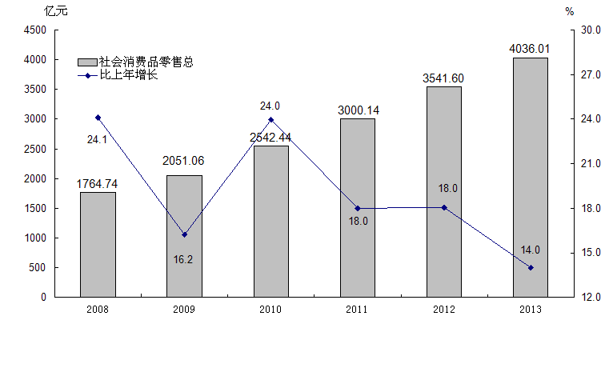
2013年，全省外贸进出口总额达258.29亿美元，比上年增长22.9%。其中出口总额159.6亿美元，增长59.3%，进口总额98.7亿美元，下降10.2%。全年对欧盟进出口17.4亿美元，增长57.1%；对东盟进出口109亿美元，增长61.0%；对南亚进出口7.8亿美元，增长35.6%。
图6.2008-2013年云南省进出口总额及其增长速度
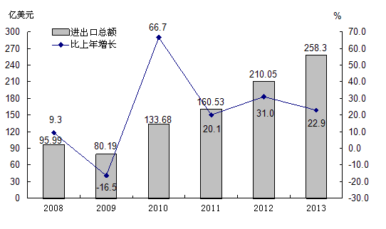
2013年，全省机电产品出口50.75亿美元，同比增长2.04倍；农产品出口24.07亿美元，同比增长18.1%；纺织品及服装出口13.14亿美元，同比增长35%；电力出口2.19亿美元，同比增长27.9%；有色金属出口2.54亿美元，同比增长1.36倍。在进口产品中，机电产品进口20.09亿美元，同比增长1.41倍；全省金属矿砂进口21.10亿美元，同比下降36.9%；农产品进口15.05亿美元，同比下降4.8%；木材类进口6.21亿美元，同比增长1.17倍。
全年共批准利用外资项目116个，下降4.1%，合同利用外资12.1亿美元，增长10.8%，实际使用外商直接投资25.1亿美元，增长14.9%。

六、交通、邮电和旅游业

全年交通运输、仓储和邮政业增加值为273.51亿元，比上年增长9.1%。
全年货物运输总量8.42亿吨，比上年增长11.0%。货物运输周转量1271.49亿吨公里，增长9.2%。
表6 2013年云南省货物运输总量和周转量及其增长速度
指 标 | 单 位 | 绝对数 |  | 比上年增长（%）
货物运输总量 | 亿 吨 | 8.42 |  |  | 11.0
铁 路 | 亿 吨 | 1.19 |  |  | 1.6
公 路 | 亿 吨 | 7.15 |  |  | 13.0
水 运 | 亿 吨 | 0.05 |  |  | 4.1
民 航 | 万 吨 | 8.80 |  |  | 26.4
管 道 | 亿 吨 | 0.03 |  |  | -24.6
货物运输周转量 | 亿吨公里 | 1271.49 |  |  | 9.2
铁 路 | 亿吨公里 | 389.80 |  |  | 2.7
公 路 | 亿吨公里 | 801.04 |  |  | 14.0
水 运 | 亿吨公里 | 9.52 |  |  | 9.2
民 航 | 亿吨公里 | 1.43 |  |  | 27.4
管 道 | 亿吨公里 | 69.70 |  |  | -4.1

全年旅客运输总量5.19亿人次，比上年增长4.6%。旅客运输周转量719.97亿人公里，增长7.4%。

表7 2013年云南省旅客运输总量和周转量及其增长速度
指 标 | 单 位 | 绝对数 |  | 比上年增长（%）
旅客运输总量 | 亿 人 | 5.19 |  | 4.6
铁 路 | 亿 人 | 0.34 |  | 10.6
公 路 | 亿 人 | 4.66 |  | 3.9
水 运 | 亿 人 | 0.09 |  | 7.1
民 航 | 亿 人 | 0.10 |  | 17.8
旅客运输周转量 | 亿人公里 | 719.97 |  | 7.4
铁 路 | 亿人公里 | 99.34 |  | 8.0
公 路 | 亿人公里 | 493.00 |  | 4.9
水 运 | 亿人公里 | 2.23 |  | 10.3
民 航 | 亿人公里 | 125.40 |  | 18.3

年末全省民用汽车保有量达到378.64万辆（包括三轮汽车和低速货车4.63万辆），比上年末增长13.0%，其中私人汽车保有量323.04万辆，增长15.4%。民用轿车保有量163.47万辆，增长19.0%；其中，私人轿车148.10万辆，增长20.4%。
全年邮电业务总量^{[8]}402.61亿元，比上年增11.0%；其中，邮政业务总量23.38亿元，增长28.1%；电信业务总量379.23亿元，增长10.1%。年末固定电话用户485.41万户；其中，城市电话用户346.92万户，农村电话用户138.49万户；新增移动电话用户499.98万户，年末达到3395.76万户，其中3G移动电话用户1084.63万户。年末全省固定及移动电话用户总数达到3881.17万户，比上年末增加461.1万户。电话用户普及率达到83部/百人。（固定）宽带接入用户404.69万户,移动互联网用户2354.87万户(含无线上网卡用户和手机上网用户)。
全年接待海外入境旅客(包括口岸入境一日游)1043.37万人次，比上年增长17.7%，实现旅游外汇收入24.19亿美元，增长24.2%。全年接待国内游客2.40亿人次，增长22.1%；实现国内旅游收入1961.55亿元，增长24.3%；全省实现旅游业总收入2111.24亿元，增长24.0%。

- 金融、保险和证券业

2013年，全省金融业实现增加值693.93亿元，比上年增长23.5%。年末金融机构人民币存款余额达20691.55亿元，比上年末增长15.2%,其中城乡居民储蓄存款余额8968.32亿元，增长15.8%；年末全省金融机构人民币各项贷款余额达15782.46亿元，比上年增长14.0%。
图7.2008年-2013年年末云南城乡居民人民币储蓄存款余额
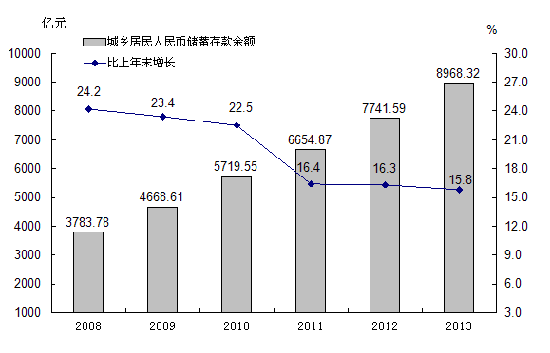
全年保险公司原保险保费收入320.77亿元，比上年增长18.2%。其中，财产险业务原保险保费收入151.76亿元，增长22.8%；寿险业务原保险保费收入131.65亿元，增长13.3%；健康险和意外伤害险业务原保险保费收入37.37亿元，增长18.6%。全年支付各类赔款及给付122.06亿元，比上年增长21.9%。其中，财产险业务赔款78.78亿元，增长22.7%；寿险业务给付26.47亿元，增长23.3%；健康险和意外伤害险赔款及给付16.81亿元，增长16.5%。
2013年云南企业（上市公司）通过证券市场融资255.9亿元，比上年增加245.9亿元。其中，通过股权再融资（包括配股、公开增发、非公开增发、认股权证融资）253.4亿元，增加253.4亿元；通过发行可转债、可分离债、公司债融资2.5亿元，减少7.5亿元。年末全省有上市公司28家，总股本190.20亿股；总市值2066.09亿元，比上年增加77.59亿元。

- 教育、科学技术

全年高等教育招生24.77万人，比上年增长13.4%，在校生77.45万人，比上年增长7.68%，毕业生18.93万人，比上年增长1.58%。其中：研究生招生1.04万人，比上年增长4.34%。在校研究生3.06万人，比上年增长4.63%。毕业研究生0.89万人，比上年增长6.28%。其中普通本、专科共招生16.83万人，比上年增长15.04%；在校生54.86万人，比上年增长7.11%；毕业生12.79万人，比上年增长7.56%。成人高等教育本、专科共招生6.89万人，比上年增增长11%；在校生19.53万人，比上年增长6.21%；毕业生52510人，比上年减少11.12%。各类中等职业教育招生21.96万人，在校生59.53万人，毕业生23.77万人。普通高中招生26.74万人，在校生73.74万人，毕业生20.99万人。初中招生68.16万人，在校生187.33万人，毕业生62.48万人。普通小学招生61.35万人，在校生392.10万人，毕业生71.38万人。幼儿园在园幼儿119.02万人。小学学龄儿童入学率达99.5%，小学毕业生升学率达95.55%。高等教育毛入学率达25.8%，高中阶段教育毛入学率达72.1%。
年末全省共有国家批准组建的工程技术研究中心4个，省级工程技术研究中心93个，省重点实验室37个，创新型（试点）企业238家。全年共登记科技成果1121项，其中，基础理论成果60项，应用技术成果1028项，软科学成果33项，有6个项目获得2013年度国家科学技术奖。已建立国家级高新技术产业开发区2个，省级高新技术产业开发区2个。全年专利申请11512件，获专利授权6804件；认定登记技术合同3093项，成交金额达43.67亿元。

九、文化、卫生和体育业

年末全省共有各种艺术表演团体162个，文化馆148个，公共图书馆152个，博物馆85个。全省广播、电视人口覆盖率分别达到96.27%和97.28%。中、短波转播发射台60座，广播电台8座，电视台8座，广播电视台9座，有线电视用户520万户。
年末全省共有卫生机构1.09万个,医院997个；卫生机构拥有床位数21.01万张，卫生技术人员17.8万人,其中医生7.4万人。疾病预防控制机构150个，卫生技术人员6584人；专科防治机构30个，卫生技术人员848人；妇幼保健院（所、站）147个，卫生技术人员6184人。乡镇卫生院1379个，床位4.20万张，卫生技术人员26341人。全年甲、乙类法定报告传染病发病人数9.62万例，报告死亡1895人；报告传染病发病率206.43/10万，死亡率4.07/10万。
全年云南运动员在国际比赛中获金、银、铜牌10枚；在全国比赛中获金、银、铜牌48枚。

- 资源、环境与安全生产

全年在规模以上工业主要能源消费量中，原煤消费量9435.01万吨，比上年增长12.44%；洗精煤消费量1968.25万吨，增长12.7%；焦炭消费量1337.82万吨，增长7.32%，天然气消费量3.98亿立方米，增长13.71%,电力消费量951.33亿千瓦时，增长9.63%。规上单位工业增加值能耗比上年下降3.75%。
全年平均降水量1170毫米，比上年增长7.3%。年末全省水利工程蓄水总量77.11亿立方米，比上年末增长10.7%。
全年共完成营造林786.5万亩,启动实施4667万亩省级公益林生态效益补偿，治理水土流失面积3250平方公里。截止年底，已确权集体林地面积为1800万公顷，其中发放林权证的面积为1786万公顷。
全年生产安全事故死亡人数为2260人，比上年下降1.53%。亿元GDP生产安全事故死亡人数（死亡率）为0.19人，下降28.59%；工矿商贸企业(不含煤矿)生产安全事故死亡人数为287人，下降7.69%；煤矿百万吨死亡人数（死亡率）为0.866人，下降18.2%。全年共发生道路交通事故3748起，造成1747人死亡。

十一、人口、人民生活与社会保障

年末全省常住人口为4686.60万人，比上年末增加27.6万人。全年出生人口58.9万人，出生率为12.60‰；死亡人口30.0万人，死亡率为6.43‰；自然增长率为6.17‰，比上年下降0.05个千分点。年末全省城镇人口1897.1万人，乡村人口2789.5万人，全省城镇化率达40.48%，比上年提高1.17个百分点。
表8 2013年云南省人口数及其构成
单位：万人
指 标 | 年末数 | 比重（%）
全省年末总人口 | 4686.60 | 100.00
其中：城镇 | 1897.1 | 40.48
乡村 | 2789.5 | 59.52
其中：男性 | 2432.3 | 51.9
女性 | 2254.3 | 48.1
其中：0-14岁 | 885.8 | 18.9
15-64岁 | 3416.5 | 72.9
65岁及以上 | 384.3 | 8.2

全年城镇居民人均可支配收入^{[9]}23236元，比上年增长10.3%；农村居民人均纯收入6141元，比上年增长13.4%。根据从2012年四季度起实施的城乡一体化住户调查，全省居民人均可支配收入12578元^{[10]}，比上年增长12.1%。

图8.2008-2013年云南城镇居民人均可支配收入及其增长速度
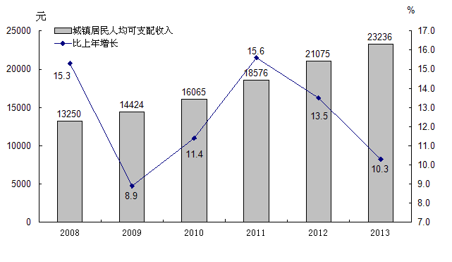

图9.2008-2013年云南农村居民人均纯收入及其增长速度
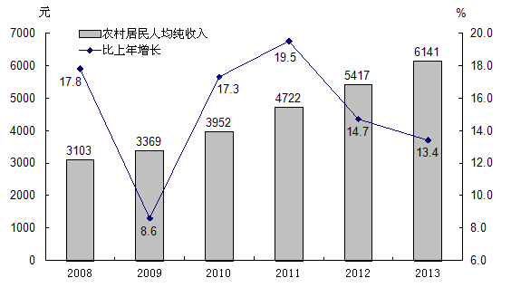
年末全省参加城镇职工基本养老保险人数为384.55万人，比上年末增加20.08万人；其中，参保职工260.53万人，参保离退休人员124.02万人。参加城镇基本医疗保险人数为1118.75万人, 增加236.36万人。全省参加失业保险人数为232.52 万人，比上年末增加8.52万人。全省参加工伤保险的人数达333.85万人，参加生育保险人数达271.13万人。参加新型农村社会养老保险的人数为2032万人，比上年末增加30.97万人。全省享受城市最低生活保障居民为104.1万人，比上年增加10.5万人；享受农村最低生活保障农村居民为466.5万人，比上年增加29万人。
年末全省共有各类收养性社会福利单位床位7.5万张，全年收养各类人员4.4万人。州（市）级儿童福利院22个，流浪未成年人保护中心7个。农村养老服务机构647个，床位3.7万张，收养各类人员3万人。各类社区服务设施1199个，其中，社区服务中心95个，社区服务站1091个。全年销售社会福利彩票49.9亿元，筹集社会公益金16亿元，接受社会捐赠0.47亿元。

注释：
[1]本公报中数据均为初步统计数。
[2]生产总值、三次产业增加值的绝对值按现价计算，增长速度按可比价计算。
[3]粮食总产量由国家统计局云南调查总队提供。
[4]肉类总产量、牛奶产量、禽蛋产量由国家统计局云南调查总队提供。
[5]规模以上工业企业是指年主营业务收入2000 万元及以上工业法人企业。
[6]固定资产投资（不含农户）是指计划总投资 500万元以上的固定资产项目投资，其中包括房地产开发投资。
[7]限额以上批发企业是指年主营业务收入2000万元及以上的企业，限额以上零售企业是指年主营业务收入500万元及以上的企业。
[8]邮电业务总量按2010年不变价格计算。
[9]城镇居民人均可支配收入和农村居民人均纯收入数据由国家统计局云南调查总队提供。
[10]2012年四季度，国家统计局实施了城乡一体化住户调查改革，统一了城乡居民收入名称、分类和统计标准，在全国统一抽选了16万户城乡居民家庭（云南省由国家统一抽选了5000户城乡居民家庭），直接开展调查。在此基础上，计算了城乡可比的新口径全国居民人均可支配收入。同时，为保持年度可比，继续按老口径调查和计算农村居民人均纯收入、城镇居民人均可支配收入。

